

|  |
| --- |
| Линейные коммуникации для кустовой площадки №404 Малобалыкского месторождения |
|  |
| *Проект межевания территории* |
| Часть 3  Основная часть |
| 2021 |



|  |  |  |
| --- | --- | --- |
| |  |  | | --- | --- | |  | Экз. № _________________  Данный материал является интеллектуальной  собственностью ООО «РН-УфаНИПИнефть».  Запрещается размножать, передавать другим  организациям и лицам для целей, не  предусмотренных настоящим проектом | |
| Линейные коммуникации для кустовой площадки №404 Малобалыкского месторождения |
| *Проект межевания территории* |
| **Часть 3**  **Основная часть** |
| **190169-П-011.000.000-ПМТ** |

|  |  |  |
| --- | --- | --- |
|  | **Песчанкин и Проторчин** |  |

**2021**

|  |  |
| --- | --- |
| Взам. Инв. № |  |
| Подп. и дата |  |
| Инв. № подл. |  |

| Состав проектной документации | | | |
| --- | --- | --- | --- |
| Наименование | | | Примечание |
| I. | ПРОЕКТ ПЛАНИРОВКИ ТЕРРИТОРИИ | |  |
| Часть 1 | 190169-П-011.000.000-ППТ | Основная часть | ООО «РН-БашНИПИнефть» |
| Раздел 1 | 190169-П-011.000.000-ППТ-ГЧ | Проект планировки территории.  Графическая часть | ООО «РН-БашНИПИнефть» |
| Раздел 2 | 190169-П-011.000.000-ППТ-ТЧ | Положение о размещении линейных объектов | ООО «РН-БашНИПИнефть» |
| Часть 2 | 190169-П-011.000.000-ППТ | Материалы по обоснованию проекта планировки территории | ООО «РН-БашНИПИнефть» |
| Раздел 3 | 190169-П-011.000.000-ППТ-ГЧ | Материалы по обоснованию проекта планировки территории. Графическая часть | ООО «РН-БашНИПИнефть» |
| Раздел 4 | 190169-П-011.000.000-ППТ-ТЧ | Материалы по обоснованию проекта планировки территории.  Пояснительная записка | ООО «РН-БашНИПИнефть» |
| Приложения | 190169-П-011.000.000-ППТ | Перечень приложений | ООО «РН-БашНИПИнефть» |
| II | ПРОЕКТ МЕЖЕВАНИЯ ТЕРРИТОРИИ | |  |
| Часть 3 | 190169-П-011.000.000-ПМТ-ТЧ | Основная часть | ООО «РН-БашНИПИнефть» |
| Раздел 5 | 190169-П-011.000.000-ПМТ-ТЧ | Проект межевания территории.  Текстовая часть | ООО «РН-БашНИПИнефть» |
| Раздел 6 | 190169-П-011.000.000-ПМТ-ГЧ | Проект межевания территории.  Графическая часть | ООО «РН-БашНИПИнефть» |
| Часть 4 | 190169-П-011.000.000-ПМТ | Материалы по обоснованию проекта межевания территории | ООО «РН-БашНИПИнефть» |
| Раздел 7 | 190169-П-011.000.000-ПМТ-ГЧ | Материалы по обоснованию проекта межевания территории  Графическая часть | ООО «РН-БашНИПИнефть» |

|  | Наименование |  |
| --- | --- | --- |
|  | ПРОЕКТ МЕЖЕВАНИЯ ТЕРРИТОРИИ |  |
|  | Состав проектной документации |  |
|  | Основная часть проекта межевания. Общие положения | 5 |
|  | Раздел 5. Проект межевания территории. Текстовая часть | 6 |
|  | 5.1 Перечень и сведения о площади образуемых земельных участков, в том числе возможные способы их образования | 6 |
|  | 5.2 Перечень и сведения о площади образуемых земельных участков, которые будут отнесены к территориям общего пользования или имуществу общего пользования, в том числе в отношении которых предполагаются резервирование и (или) изъятие для государственных или муниципальных нужд | 8 |
|  | 5.3 Вид разрешенного использования образуемых земельных участков в соответствии с проектом планировки территории | 8 |
|  | 5.4 Целевое назначение лесов, вид (виды) разрешенного использования лесного участка, количественные и качественные характеристики лесного участка, сведения о нахождении лесного участка в границах особо защитных участков лесов | 8 |
|  | 5.5. Сведения о границах территории, в отношении которой утвержден проект межевания, содержащие перечень координат характерных точек этих границ в системе координат, используемой для ведения Единого государственного реестра недвижимости | 10 |
|  | Раздел 6. Проект межевания территории. Графическая часть | 11 |
|  | Чертеж межевания территории 1:2000 | 12 |
|  | Перечень нормативно-технической документации | 13 |

Содержание основной части

**Основная часть проекта межевания**

**Общие положения**

Проект межевания территории объекта «Линейные коммуникации для кустовой площадки №404 Малобалыкского месторождения» подготовлен на основании:

- постановления администрации сельского поселения Сентябрьский «О подготовке документации по планировке территории для размещения объекта: «Линейные коммуникации для кустовой площадки №404 Малобалыкского месторождения» № 108-па от 17.11.2020г.;

- задания на разработку документации по планировке территории «Линейные коммуникации для кустовой площадки №404 Малобалыкского месторождения», приложенное к постановлению администрации сельского поселения Сентябрьский № 108-па от 17.11.2020г.;

- технического задания на производство комплексных инженерных изысканий по объекту «Линейные коммуникации для кустовой площадки №404 Малобалыкского месторождения», утвержденного заместителем генерального директора по развитию производства ООО «РН-Юганскнефтегаз» А.Е. Прудниковым;

- материалов инженерных изысканий, отделом геодезических изысканий Башкирского регионального управления инженерных изысканий ООО «РН-БашНИПИнефть».

**Раздел 5. Проект межевания территории. Текстовая часть**

Подготовка Проекта межевания территории, в соответствии с частью 2 статьи 43 Градостроительного кодекса Российской Федерации, осуществляется для:

- определения местоположения границ образуемых и изменяемых земельных участков;

- установления, изменения, отмены красных линий для застроенных территорий, в границах которых не планируется размещение новых объектов капитального строительства, а также для установления, изменения, отмены красных линий в связи с образованием и (или) изменением земельного участка, расположенного в границах территории, применительно к которой не предусматривается осуществление деятельности по комплексному и устойчивому развитию территории, при условии, что такие установление, изменение, отмена влекут за собой исключительно изменение границ территории общего пользования.

**5.1 Перечень и сведения о площади образуемых земельных участков, в том числе возможные способы их образования**

Общая площадь образуемых земельных участков, необходимых для строительства и размещения проектируемого объекта, составляет 0,6663 га.

Образуемые земельные участки должны обеспечить:

• возможность полноценной реализации права собственности на объект недвижимого имущества, для которого формируется земельный участок, включая возможность полноценного использования этого имущества в соответствии с тем назначением, и теми эксплуатационными качествами, которые присущи этому имуществу на момент межевания;

• возможность долгосрочного использования земельного участка, предполагающая, в том числе, возможность многовариантного пространственного развития недвижимости в соответствии с правилами землепользования и застройки, градостроительными нормативами;

• структура землепользования в пределах территории межевания, сформированная в результате межевания должна обеспечить условия для наиболее эффективного использования и развития этой территории.

Образуемый земельный участок под строительство и эксплуатацию объекта: «Линейные коммуникации для кустовой площадки №404 Малобалыкского месторождения», сформированы на территории Нефтеюганского района и относятся к категории земель лесного фонда Нефтеюганского территориального отдела - лесничества, ЮнгЯхского участкового лесничества.

Таблица 1

Способ образования земельных участков:

| Кадастровый номер земельного участка | Площадь земельного участка, га | Способ образования |
| --- | --- | --- |
| 86:08:0000000:467:ЗУ1 | 0,6663 | образование земельного участка с кадастровым номером 86:08:0000000:467 |

Таблица 2

Сведения об изменяемых земельных участках

| Кадастровый номер земельного участка | Площадь земельного участка, кв. м. | Категория земель | Адрес образуемых земельных участков |
| --- | --- | --- | --- |
| 86:08:0000000:467 | 56 012 808 | Земли лесного фонда | Ханты-Мансийский автономный округ - Югра, р-н Нефтеюганский, Нефтеюганский лесхоз |

Расчет полосы отвода земельных участков для выполнения работ по строительству проектируемого объекта произведен с учетом действующих норм отвода земель.

Таблица 3

Площади земельных участков, необходимые для

строительства и эксплуатации проектируемого объекта

| № | Наименование объекта | Площадь вновь испрашиваемых земельных участков, га | Площадь по земельным участкам, арендованные ранее, га | Зона застройки, га |
| --- | --- | --- | --- | --- |
|  | «Линейные коммуникации для кустовой площадки №404 Малобалыкского месторождения» | 0,6663 | 38,0907 | 38,7570 |

Таблица 4

Площади испрашиваемых земельных участков

под проектируемый объект

| № земельного участка | Испрашиваемая площадь  земельного участка, га | Категория земель | Адрес образуемых земельных участков |
| --- | --- | --- | --- |
| 86:08:0000000:467:ЗУ1 | 0,6663 | Земли лесного фонда | ХМАО-Югра, Ханты - Мансийский район, Малобалыкское месторождение |

**5.2. Перечень и сведения о площади образуемых земельных участков, которые будут отнесены к территориям общего пользования или имуществу общего пользования, в том числе в отношении которых предполагаются резервирование и (или) изъятие для государственных или муниципальных нужд**

Изъятие земельных участков для государственных и муниципальных нужд для размещения проектируемого объекта не требуется.

**5.3. Вид разрешенного использования образуемых земельных участков в соответствии с проектом планировки территории**

Таблица 5

Площади испрашиваемых земельных участков

под проектируемый объект

| Кадастровый номер земельного участка | Площадь земельного участка, га | Категория земель | Вид разрешенного использования |
| --- | --- | --- | --- |
| 86:08:0000000:467:ЗУ1 | 0,6663 | Земли лесного фонда | строительство, реконструкция, эксплуатация линейных объектов |

**5.4. Целевое назначение лесов, вид (виды) разрешенного использования лесного участка, количественные и качественные характеристики лесного участка, сведения о нахождении лесного участка в границах особо защитных участков лесов**

Целевое назначение лесов, вид (виды) разрешенного использования лесного участка

| Территориаль  ный отдел/  Участковое лесничество/ урочище  (при наличии) | Номер лесного квартала/  выдел | Целевое назначение лесов | Вид использования лесов | Номер учетной записи в государственном лесном реестре/ наименование объекта | Пло-  щадь, га |
| --- | --- | --- | --- | --- | --- |
| Нефтеюганский /Юнг-Яхское | 101  (20,21,153) | Эксплуата-ционные | строительство, реконструкция, эксплуатация линейных объектов | 86/04/006/2020-06/01284 | 0,6663 |

Количественные и качественные характеристики проектируемого лесного участка

Характеристика лесного участка

| Целевое назначение лесов | Участковое лесничество/урочище (при наличии) | Номер лесного квартала | Номер лесотаксационного выдела | | Преобладающая порода | Площадь (га)/запас древесины (куб.м) | В том числе по группам возраста древостоя (га/куб.м) | | | |
| --- | --- | --- | --- | --- | --- | --- | --- | --- | --- | --- |
| Молод-няки | Средневозрастные | Приспевающие | Спелые и перестойные |
| 1 | 2 | 3 | 4 | | 5 | 6 | 7 | 8 | 9 | 10 |
| **86:08:0000000:467:ЗУ1** | | | | | | | | | | |
| ВЛ 6 кВ на куст 404 (на опорах 6 кВ) (2 линии) | | | | | | | | | | |
| Эксплуата-ционные (ОЗУ) | Юнг-Яхское | 101 | 20 |  | | 0,2313/- | Газопровод | | | |
| Эксплуата-ционные (ОЗУ) | Юнг-Яхское | 101 | 21 |  | | 0,4282/- | Болото | | | |
| Эксплуата-ционные (ОЗУ) | Юнг-Яхское | 101 | 153 |  | | 0,0068/- | Ручей | | | |
| Всего по участку | | | | | | 0,6663/- |  |  |  |  |

Средние таксационные показатели насаждений лесного участка

| Номер лесного квартала | Номер лесотакса­ционного выдела | Целевое назначение лесов | Преобладающая  порода | Состав | Возраст | Бонитет | Полнота | Средний запас древесины (куб.м/га) | | | |
| --- | --- | --- | --- | --- | --- | --- | --- | --- | --- | --- | --- |
| Молод-  няки | Средне­  возраст­  ные | Приспе­  вающие | Спелые и перестой­ные |
| 1 | 2 | 3 | 4 | 5 | 6 | 7 | 8 | 9 | 10 | 11 | 12 |
|  |  |  |  |  |  |  |  |  |  |  |  |

Объекты лесной инфраструктуры

|  |  |  |  |  |  |  |  |
| --- | --- | --- | --- | --- | --- | --- | --- |
| № п.п. | Лесничество | Участковое лесничество / урочище | Лесной квартал | Лесотаксацион  ный выдел | Наименование объекта | Единица измерения | Объем |
| 1 | 2 | 3 | 4 | 5 | 6 | 7 | 8 |
| - | - | - | - | - | - | - | - |

Объекты, не связанные с созданием лесной инфраструктуры

| N  п/п | Лесничество | Участковое лесничество/урочище (при наличии) | Лесной  квартал | Лесотакса­  ционный  выдел | Наименование  объекта | Единица  измерения | Объем |
| --- | --- | --- | --- | --- | --- | --- | --- |
| 1 | 2 | 3 | 4 | 5 | 6 | 7 | 8 |
| 1 | Нефтеюганское | Юнг-Яхское | 101 | 20 | Газопровод |  |  |

Сведения об особо защитных участках лесов (ОЗУ), особо охраняемых природных территорий (ООПТ), зонах с особыми условиями использования территорий на проектируемом лесном участке.

|  |  |  |  |  |  |
| --- | --- | --- | --- | --- | --- |
| Наименование  участкового  лесничества | Наименование  урочища  (при наличии) | Виды ОЗУ, наименование  ООПТ, виды зон с особыми  условиями использования  территорий | Перечень лесных  кварталов или их частей | Перечень лесных выделов или их частей | Площадь (га) |
| *1* | *2* | *3* | *4* | *5* | *6* |
| Юнг-Яхское |  | Водоохранная зона | 101 | 20, 21 | 0,6595 |

**5.5. Сведения о границах территории, в отношении которой утвержден проект межевания, содержащие перечень координат характерных точек этих границ в системе координат, используемой для ведения Единого государственного реестра недвижимости**

Подготовка проекта межевания территории осуществляется в целях образования земельных участков из категории земель лесного фонда Нефтеюганского территориального отдела - лесничества, Юнг-Яхского участкового лесничества.

Координаты границ образуемых земельных участков, необходимых для размещения проектируемого объекта, в графических материалах определены в местной системе координат Ханты-Мансийского автономного округа Югры МСК-86.

Перечень координат характерных точек образуемого

земельного участка 86:08:0000000:467:ЗУ1

| **Номер** | **X** | **Y** |
| --- | --- | --- |
| 1 | 898349,30 | 3516646,70 |
| 2 | 898448,95 | 3516668,87 |
| 3 | 898443,92 | 3516677,00 |
| 4 | 898429,60 | 3516720,11 |
| 5 | 898331,84 | 3516698,37 |
| 6 | 898354,38 | 3516631,67 |
| 7 | 898457,75 | 3516654,65 |
| 8 | 898451,18 | 3516665,26 |
| 9 | 898350,59 | 3516642,88 |

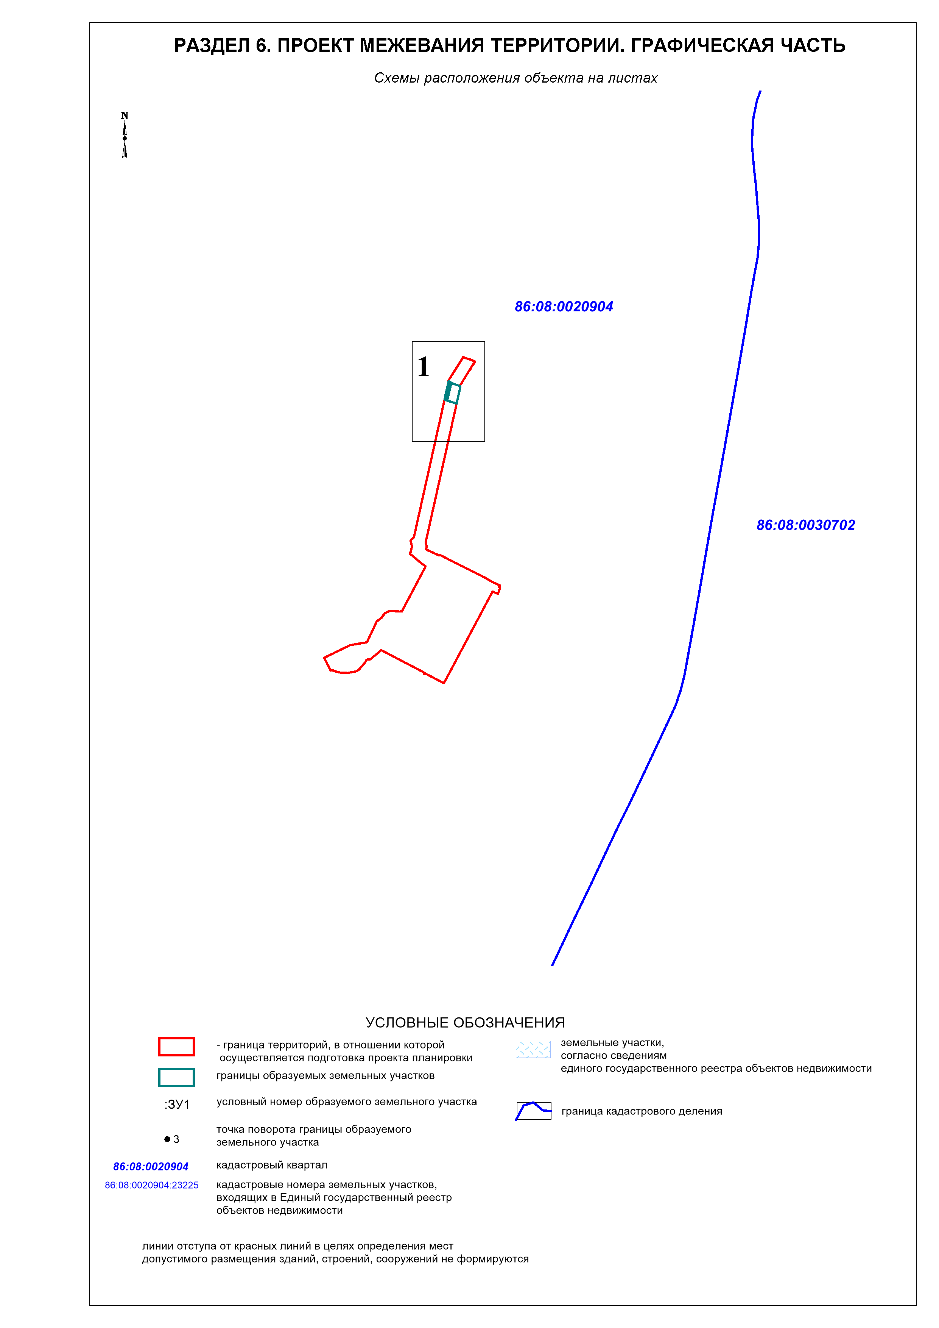

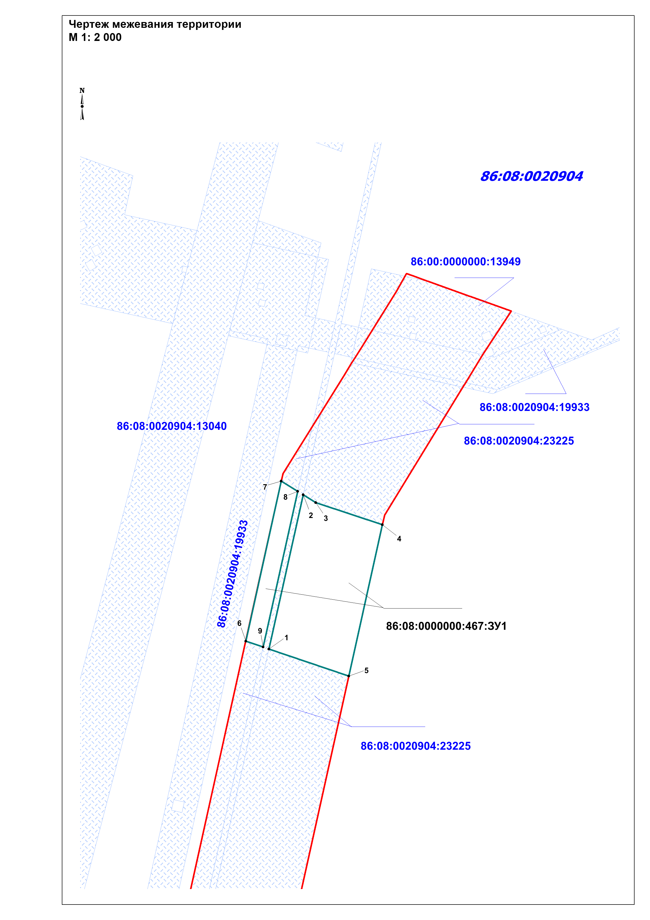

**Перечень нормативно-технической документации**

Кодекс РФ от 25 октября 2001 г, № 136-ФЗ «Земельный кодекс Российской Федерации»;

Градостроительный кодекс Российской Федерации от 2 декабря 2004г, № 190-ФЗ;

Водный Кодекс Российской Федерации от 03 июня 2006г №74-ФЗ;

Лесной Кодекс Российской Федерации от 04 декабря 2016г № 200-ФЗ;

Федеральный закон Российской Федерации от 10 января 2002 г, № 7-ФЗ «Об охране окружающей среды»;

Федеральный закон Российской Федерации от 14 марта 1995 г, № 33-ФЗ «Об особо охраняемых природных территориях»;

Федеральный закон Российской Федерации от 25 июня 2002 г, № 73-ФЗ «Об объектах культурного наследия (памятниках истории и культуры) народов Российской Федерации»;

Федеральный закон от 21 декабря 1994 г №69-ФЗ «О пожарной безопасности»;

Федеральный закон от 21 июля 1997г №116-ФЗ «О промышленной безопасности опасных производственных объектов»;

Федеральный Закон от 22 июля 2008г, № 123-ФЗ Технический регламент о требованиях пожарной безопасности;

Федеральный закон от 30 декабря 2009 года № 384-ФЗ Технический регламент о безопасности зданий и сооружений;

Федеральный закон от 12,02,1998 № 28-ФЗ «О гражданской обороне»;

Федеральный закон от 21,12,1994 № 68-ФЗ «О защите населения от чрезвычайных ситуаций природного и техногенного характера»;

Положение о составе разделов проектной документации и требованиях к их содержанию, утвержденное постановлением Правительства Российской Федерации от 16 февраля 2008г, №87;

Федеральные нормы и правила в области промышленной безопасности «Правила безопасности в нефтяной и газовой промышленности»;

Правила противопожарного режима в Российской Федерации, утвержденные постановлением Правительства Российской Федерации от 25 апреля 2012г, №390;

Постановление Правительства РФ от 12 мая 2017 г, №564 «Об утверждении Положения о составе и содержании проектов планировки территории, предусматривающих размещение одного или нескольких линейных объектов».